**Aprendizaje del sonido para su uso en libros interactivos multimedia**

Autores: **Gaspar González Rus**

IES Santa Engracia (Linares)

E-mail: [gaspar202@hotmail.com](mailto:gaspar202@hotmail.com)

**Mercedes López Torrecilla**

Gabinete de Ed. Especial San José

E-mail: [gabinete.sanjose@gmail.com](mailto:gabinete.sanjose@gmail.com)

**Introducción.**

Bajo el término multimedia agrupamos un material digital compuesto por diferentes medios: textos, imágenes, gráficos, animaciones, vídeosy sonidos, medios que a día de hoy sería impensable hacer uso de los mismos sin disponer de un ordenador o dispositivo multimedia con dichas prestaciones.El sonido o la música son elementos indispensables en medios de comunicación, casi tan importantes como lo son el cine, latelevisión o la radio. Pero el sonido no sólo es independiente de los mismos sino que está integrado dentro de ellos, pensemos por ejemplo una película sin sonido, sólo audiodescrita. La banda sonora, los efectos sonoros dan vida e intensidad al espectador y le ponen en tesitura dentro del drama argumental del video.

En este sentido, los materiales educativos ofrecidos por el mercado o freeware, a través de las llamadas herramientas de autor, tratan de integrar el sonido dentro de la realización de actividades.

Es objetivo de este documento no sólo conocer la importancia del sonido, sino llevar a cabo la creación de ficheros sonoros que acompañen a nuestros programas educativos.

**Las características del sonido.**

Entendemos por sonido la onda longitudinal desarrollada al producirse la vibración de un objeto o cuerda o cavidad en la misma dirección de transmisión; puesto que de manera general esta onda se transmite por el aire mediante cambios de presión y que llega hasta nuestro cerebro a través de un medio (el aire).

Por ello cuando se emite o produce un sonido, se forma una onda sonora que llega hasta nuestros oídos y nos permite escucharlo. Hemos de destacar que dentro del oído tenemos una membrana llamada tímpano, que vibra al recibir la onda sonora, y que esas vibraciones se trasmiten al cerebro mediante una cadena de pequeños huesitos.También expresar que cuando hablarnos hacemos vibrar nuestras cuerdas vocales, emitimos sonidos y se forman ondas sonoras.

  
**Imagen 1**: oscilación de una onda completa.

Como observamos en la imagen superior, el eje vertical representaría la **amplitud** de la onda, que estaría en relación con la intensidad o fuerza con la que se produce la vibración, y el eje horizontal sería el **tiempo**, que constituiría el punto de reposo de la vibración.

Cuando se habla de sonido se prefiere dar a esas tres características otros nombres, que son: a la amplitud se llama intensidad; la frecuencia se llama tono y el contenido armónico se denomina timbre. Es sabido que los seres humanos tienen voces que difieren entre sí y se habla de voz gruesa o fina, de voces claras u opacas, etc. Pero poniendo esas definiciones vagas dentro de los términos antes señalados, diremos que la intensidad o amplitud caracteriza la potencia de la voz; la frecuencia o tono difiere en los hombres y las mujeres, y aún en los niños. El timbre o contenido armónico es una característica personal o individual.

**Intensidad – Tono – Cantidad - Timbre**

CualidadesFísicas del Sonido

Imagen 2: gráfico con las cualidades del sonido.

1. **Intensidad o Volumen**

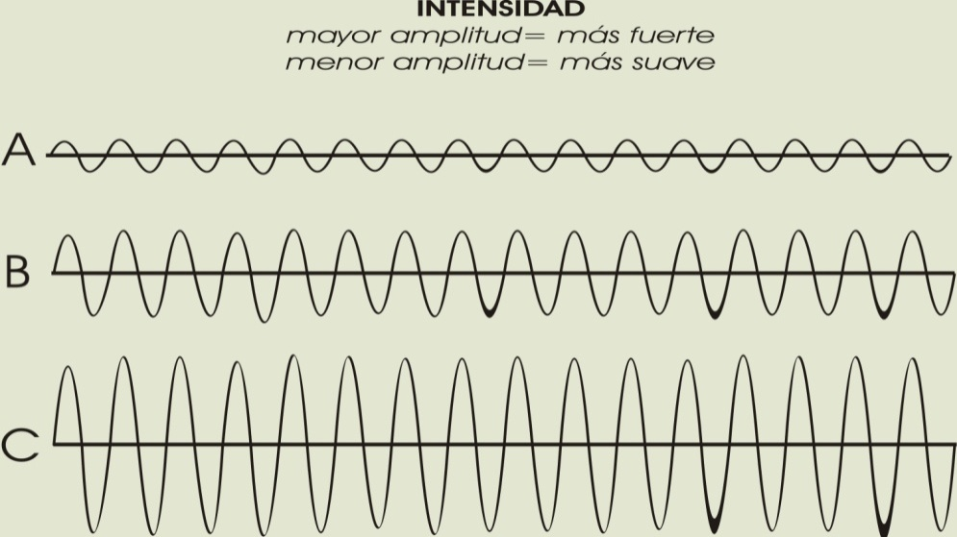

Imagen 3: representaciones gráficas de la intensidad de varios sonidos.

La intensidad es la cantidad media de energía transportada por la onda, por unidad de superficie y de tiempo. Cuando la altura de la onda es mayor y más cantidad de onda en el mismo período de tiempo, mayor es la intensidad. Está en relación con la fuerza con que hubiésemos pulsado la cuerda. Como unidad para medirla se utiliza el decibelio (a partir de ahora db).Cadaincremento de 10 dB nuestro oído lo percibe como el doble de intensidad. Esta escala de medida de la intensidad se denomina dB SPL (SoundPressureLevel) y alcanza valores entre 0 y 150 dB. (Ver información en el siguiente cuadro)

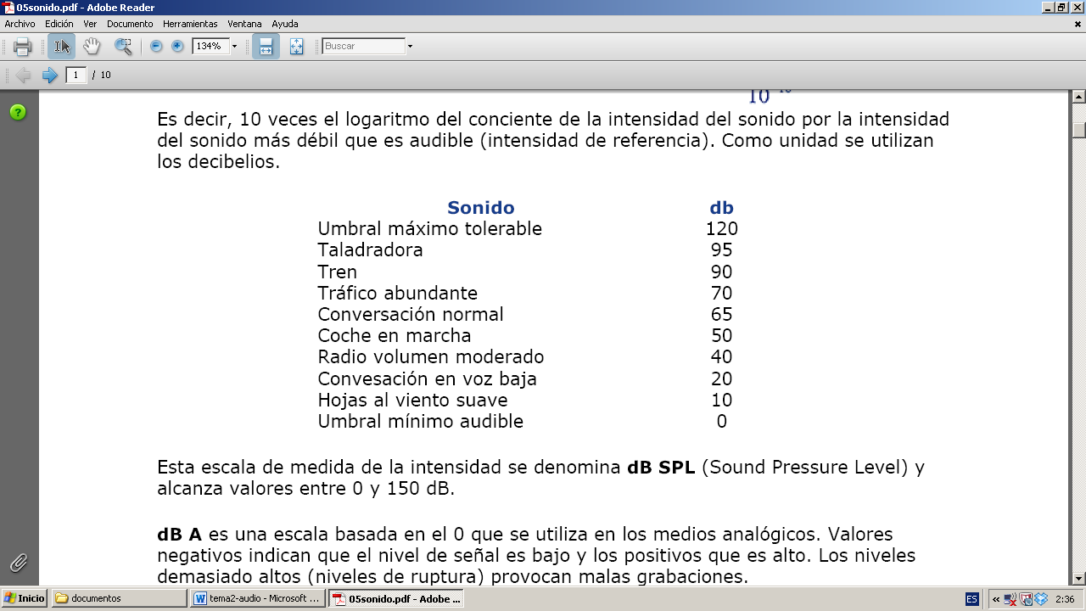

Imagen 4: Listado de los distintos sonidos y los dB en los que suenan.

Los sonidos de los distintos instrumentos musicales no tienen las mismas posibilidades de potencia sonora. Estarealidad se reconoce claramente en la disposición de los instrumentos dentro de una orquesta, donde los instrumentoscon mayor potencia sonora son colocados hacia atrás.

1. **Sonoridad**

La sonoridad es la sensación subjetiva que produce la onda sonora, pues el oído humano no es sensible por igual a todas las frecuencias. La sensación queproduce un sonido de 100 Hertz con una determinada intensidad no es la misma que laque produce otro de 1000 Hertz con la misma intensidad.

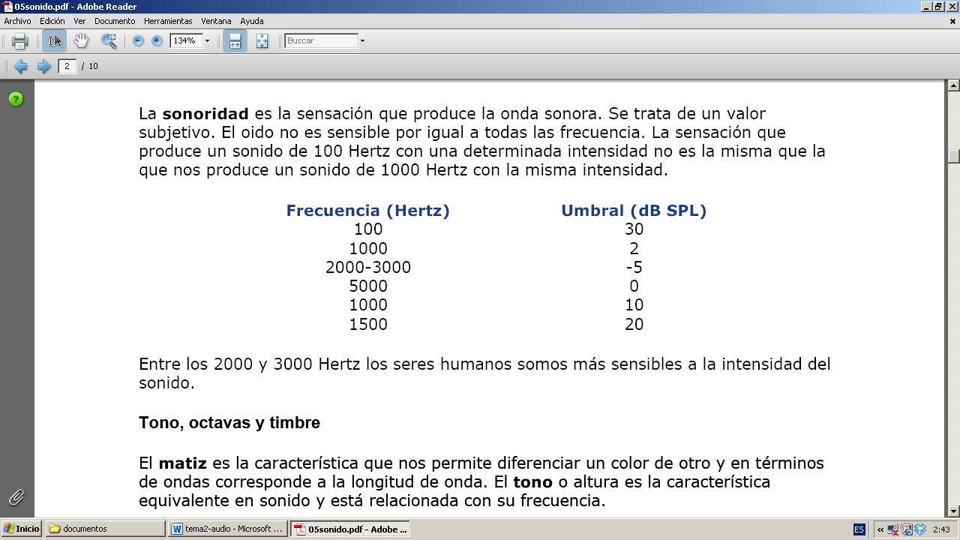

Imagen 5: Correspondencias entre la frecuencia y el umbral.

1. **La altura o tono**

El matiz es la característica que nos permite diferenciar un color de otro y en términos

de ondas corresponde a la longitud de onda. El tono o altura es la característica

equivalente en sonido y está relacionada, por tanto, con su frecuencia. Depende de la **frecuencia** que es el número de vibraciones por segundo. Cuantas más vibraciones por segundo elsonido es más **agudo** y cuantas menos vibraciones por segundo el sonido es más **grave**. Cuanto más corta, fina ytensa esté una cuerda más agudo será el sonido que produzca y viceversa.

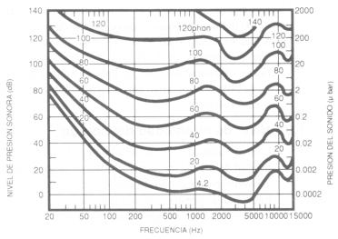

Imagen 6: representación gráfica del nivel de presión sonora.

La unidad de medida de la frecuencia es el **hercio** (Hz) que equivale a una vibración por segundo.

El ser humano no percibe todas las frecuencias. El rango de audición va de los 20 Hz hasta los 20000 Hz. Por encima deesta frecuencia se producen los **ultrasonidos** que no podemos percibir.

Las **alturas** que son capaces de producir los instrumentos musicales, excepto los electrónicos, no llegan a utilizar todoel rango de audición humano. De hecho, la mayoría de los instrumentos manejan una extensión limitada dentro de eserango, las notas que son capaces de producir (su **tesitura**) suelen situarse en la zona grave, intermedia o aguda de eserango posible de audición.

Las frecuencias se clasifican en:

***Graves*.** Entre 27,5 Hz y 110 Hz, son las notas más bajas de los instrumentos graves. Serían como estruendos,tormentas o explosiones. Sus ondas se reparten en todas las direcciones por igual.

***Medios Graves*.** Sus frecuencias están entre los 110 Hz y 440 Hz. Son muy utilizadas por los instrumentos como bajos, bombos o contrabajos. Estas frecuencias hacen que el sonido sea más estrepitoso.

***Medias*.** Estas frecuencias están comprendidas entre los 440 Hz y los 3520 Hz. Son las frecuencias queel oído humano tiene más desarrolladas, en ellas se encuentra el rango del habla.

***Agudas*.**Incluyen las frecuencias desde3520 Hz hasta los 14080 Hz, son las más molestas para el oídohumano. Las frecuencias que superan los 15000 Hz ya no son audibles por lamayoría de las personas.

1. **Timbre**

Es la característica que nos permite distinguir una misma nota reproducida por diferentesinstrumentos musicales, ya que la nota que reproduce un instrumento está formada pormúltiples frecuencias con diferentes amplitudes. Una nota estará compuesta por unafrecuencia fundamental y otras frecuencias, múltiplos de la fundamental, que sedenominan armónicos con diferentes amplitudes.



Imagen 7: representación gráfica de un sonido simple y otro complejo.

Es la cualidad que nos permite distinguir entre los distintos sonidos de los instrumentos o de las voces, aunqueinterpreten exactamente la misma melodía. El timbre de los distintos instrumentos se compone de un **sonidofundamental**, que es el que predomina (siendo su frecuencia la que determina la altura del sonido), más toda unaserie de sonidos que se conocen con el nombre de **armónicos**.

Observemos una relación entre las cualidades del sonido y su referencia con respecto a la notación musical:

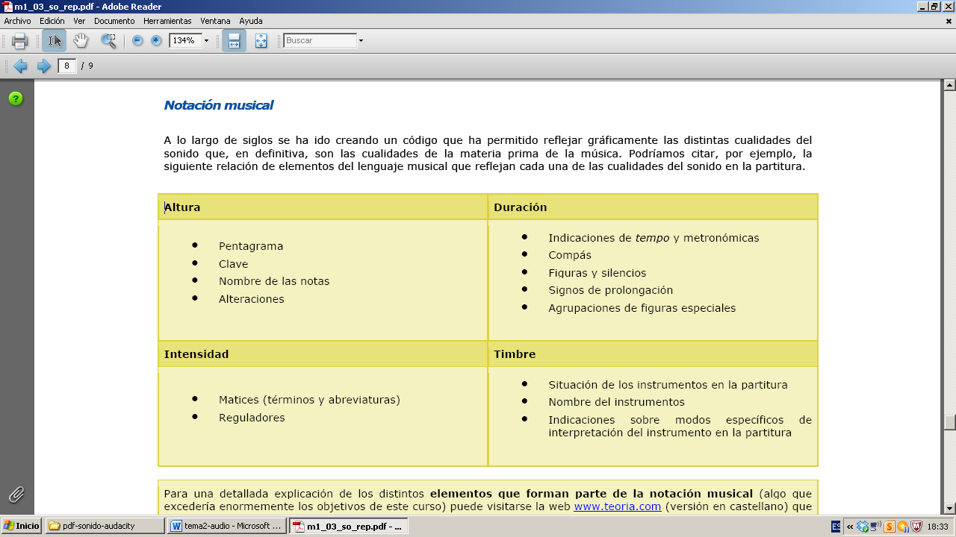

Imagen 8: cuadro clasificatorio con las cualidades del sonido.

**Los formatos y el cambio de formato.**

Previamente al formato, hemos de referir aspectos como:

1.**la resolución de bits.**

La resolución de una muestra de sonido es la cantidad de bits que se utilizan para

almacenar cada muestra de sonido. Cuanto mayor sea la resolución, más precisa será la

información de cada medida y por tanto mayor será la calidad de la grabación, es decir, se escuchará mejor y tendrá más calidad.

Tanto la frecuencia de muestreo como la resolución tienen incidencia directa en la calidadde la grabación y reproducción de audio digital.

**2. Relación señal ruido/ Rango dinámico**

La relación señal ruido (S/N) es la diferencia entre el nivel máximo de señal útil (música,sonido, voz, etc...) y el nivel de ruido (provocado por señales eléctricas en el interior deun equipo electrónico). Cuanto mayor sea el valor de S/N mayor calidad tendrá el audio.En sistemas digitales podemos entenderemos el rango dinámico como el número de maticesque el sistema puede reproducir.

**3.Tipos de formato:**

Un archivo de sonido no es más que un conjunto de números binarios, que puedenser almacenados de diferentes formas, según el tipo de compresión utilizado. Los formatos incluyen en general una cabecera (en la que se indica la resolución, lafrecuencia de muestreo, el número de canales, etc.) cuyo tamaño, contenido y la ordenación varía también de un formato a otro.

Por extensión de unarchivo entendemos los tres caracteres que siguen al nombre del archivo y que están separadosde éste por un punto.Lasextensiones y los iconos que identifican los archivos nos aportan información sobre:

* **El programa que los ha generado**: cada aplicación informática puede generar un tipo de archivos exclusivos y propios.
* **El tipo de información que contiene el archivo (.mid, .mp3, .wav) y el programaque está establecido por defecto para abrirlos o reproducirlos**. Un archivo MIDIpuede abrirse con muchas aplicaciones, pero el icono que lo identifica adoptará la formaque se haya decidido en el programa que se haya establecido por defecto para sumanipulación. La mayoría de los programas te preguntan durante el proceso deinstalación qué archivos quieres asociar a dichos programas.

Algunos de los formatos más conocidos son los siguientes:

**Aif**(Audio Interchange Format File).Es un formato de sonido de 8 ó 16 bits estándar para el intercambio de archivos en el entorno Macintosh. No es utilizado en Lim.

**Midi**. Es el acrónimo de Musical Instrument Digital Interface11 (Interfaz Digital de Instrumentos Musicales). Se trata de un tipo de ficheros de una gran simplicidad que posibilita que losdatos puedan ser interpretados de diversas maneras y utilizados con fines diferentes. Los ficheros MIDI no almacenan sonidos, sino más bien instrucciones que permiten a los sintetizadores reproducir los sonidos. Este tipo de ficheros aporta toda una serie de reglas comunes a todos los aparatos que siguen este protocolo, permitiendo así su interconexión e intercambio de información. Esto tiene muchas posibles aplicaciones. El MIDI permitió desde su aparición conectar distintos instrumentos de distintos fabricantes cada uno con su tecladopropio pero, sobre todo, con sus distintos sonidos y sus distintas formas de generarlos.Se trata de ficheros mucho más pequeños que losficheros OGG/MP3/WAV, por lo que su calidad en la reproducción del sonido es bastante menor. Los archivos MIDI suelen utilizar la extensión .MID en el entorno PC.El motivo del poco espacio que ocupan es que unarchivo MIDI no guarda la información sonora, sino la información que permite recrearla gracias a los sonidos de unatarjeta de sonido o de un dispositivo MIDI externo conectado al ordenador.

Hay dos tipos:

* Monofónicos: donde sólo se puede reproducir una nota simultáneamente. Es el caso de los instrumentos de viento.
* Polifónico: el instrumento polifónico puede reproducir varias notas simultáneamente, como es el caso del piano, que puede formar acordes al hacer sonar dos o más notas a la vez.

**Mp3**. Creado por Thomson Multimedia, no es libre cien por cien, pues cobra por su utilización cuando se persigue un fin lucrativo; aunque no es el caso si su distribución libre. Se trata de un fichero de audio digital comprimido. Su nombre es el acrónimo deMPEG-1 Audio Layer 3. Es un formato muy generalizado debido a su difusión a través de Internet gracias a la gran calidad de sonido y a su pequeño tamaño.

Otra característica interesante del MP3 (que también tienen otros formatos de compresión) es quea cada archivo puede añadírsele toda una serie de datos sobre la grabación (título álbum, títulotema, artista, etc). Estas etiquetas se conocen con el nombre de ID3, en ellas el MP3 comprime los ficheros audio como WAV en un 90% su tamaño. Así el tamaño de un fichero Wav de 50 Mb sería de 4,5 Mb si es Mp3. Además hemos de tener en consideración aparte del tamaño que la calidad del Mp3, sigue siendo la misma que un CD musical. Este tipo de ficheros es el más utilizado en la aplicación LIM, por lo que hemos de grabar bajo dicho formato a la hora de incluir sonidos o voces propias en nuestros programas.

Pero ha surgido una gran polémica comercial por el formato MP3 hacia la piratería musical puesto que es todavíamás comprensible si tenemos en cuenta que este formato no incorpora ninguna tecnología paragestionar derechos digitales. Es decir, no es posible evitar que un archivo MP3 pueda ser copiado ydistribuido. Es lógico entonces que haya mucho interés en desarrollar y difundir sistemas decompresión alternativos al MP3 de una forma totalmente desprotegida de derechos de autor, lo que nos ofrecerá una ventaja por el contra como es el hecho de poder acceder a la red y disponer de una gran base de recursos y grabaciones que podríamos utilizar posteriormente en nuestras aplicaciones.

**Ogg**.Es un formato desarrollado por Christopher Montgomery, de laFundación Xiph.org3, que se presenta de manera libre y abierta.El tamaño de estos ficherosson similares a los de los mp3. Podemos decir con ello que el formato Ogg es el mp3 del sistema Linux.

**Voc (Voice).** Es un formato de sonido de 8 bits, mono o estéreo, creado por CreativeLabs. Posibilita la compresión y pueden contener partes con silencios, repeticiones (looping) y diferentesfrecuencias de muestreo.

**Wav**. El “WAVEform audio format” es un formato de audiodigital sin compresión de datos desarrollado por IBM y que puede ser utilizado para almacenar sonidos en el PC. Al no estar comprimido ni tener pédida de datos su tamaño es enorme. Por ejemplo una misma canción en formato mp3/ogg de 3 minutos genera un fichero de 3 mb; mientras que si está generado en wav el fichero sería de 30 mb. Este hecho hace que su uso en Internet sea escaso.

**Programas que podremos utilizar:**

1. **Grabador de sonidos:**

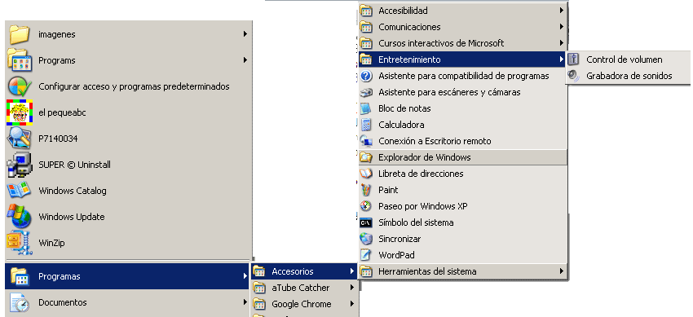Se trata de una herramienta disponible en el sistema operativo Windows.

Imagen9: guión de acceso al programa Grabadora de Sonidos.

Para acceder al mismo, deberemos de acceder a Inicio>Programas>Accesorios>Entretenimiento>**Grabadora de sonidos.** Tal y como podemos ver en el gráfico superior.

Una vez que hayas pulsado con un clic sobre el mismo, aparecerá esta sencilla herramienta tal y como podemos ver en el gráfico inferior. Disponemos de una barra de menú superior con la opción de Archivo, Edición, Efectos y Ayuda. Y una zona centra donde podemos ver la onda sonora y el tiempo o duración del fichero que estamos grabando.

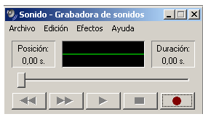

Imagen 10: pantalla de la grabadora de sonidos.

El botón de Archivo nos va a permitir trabajar con un fichero nuevo, abrir otro existente por si deseamos retocarlo. O bien una vez grabada nuestra voz podremos guardarla con un nombre determinado, registrando previamente las propiedades del sonido (Ver imagen inferior).

Y en la parte inferior se muestran los botones de un aparato multimedia con las opciones de escuchar el sonido, avanzar, retroceder, parar y grabar.

Con este accesorio se pueden realizar pequeñas grabaciones que, en principio, están limitadas a60 segundos. Como es lógico, las posibilidades de esta grabadora son bastante reducidas, tambiénen cuanto a las opciones que ofrece para grabar, editar y transformar el sonido en comparación con un editor de audio.

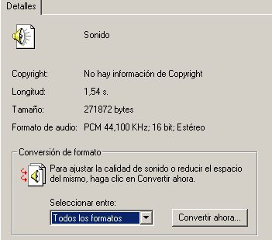

Imagen 11: Detalle de las Propiedades del Sonido.

En el botón superior de Edición podremos efectuar modificaciones sobre el archivo previamente grabado: insertar otro fichero sonoro dentro del mismo, mezclar dos sonidos, eliminar fragmentos de la grabación: desde la parte inicial o a partir de la posición del cursor.

En el botón superior de Efectos podemos subir/bajar el volumen de grabación, aumentar/reducir la velocidad de grabación, así como agregar eco o invertir los efectos sonoros.

El programa también nos permite seleccionar tanto la vía de entrada del sonido (tipo de micrófono) y de salida (altavoz seleccionado) y las características que deben tener para la reproducción de música Midi (ver imagen inferior). Pero en nuestro caso la grabación debería de ser wav, si bien este formato no sería válido para poderlo trabajar con Lim, por lo que se hace aconsejable disponer de un programa como el FormatFactoyo dBpowerAMPque nos permitiran obtener el formato Mp3 a partir de un fichero wav.

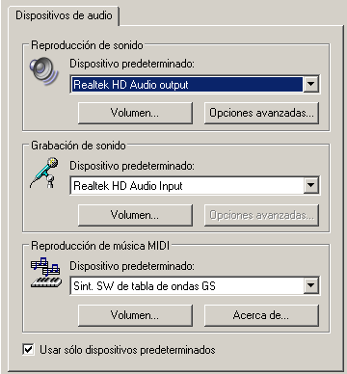

Imagen 12: Imagen de los dispositivos de audio.

Al guardar los ficheros, por defecto se graban en formato wav.

1. **Audacity:**

Audacity es un programa de software libre en castellano disponible para diversas plataformas, GNU/Linux, MacOS,Microsoft Windows. Puede grabar y reproducir sonidos, así como exportarlos posteriormente como ficheros Wav, Aiff, Au, Ogg y Mp3 entre otros.

Entre sus características podemos destacar:

* grabaciones en sonido directo
* conversión de fuentes analógicas de sonido (discos de vinilo, cintas de cassette, etc) a formatosdigitales.
* editar o exportar a archivos OGG, MP3 y WAV
* mediante su interfaz gráfica permite cortar, copiar, montar y mezclar sonidos
* posibilidad de trabajar con varias pistas al mismo tiempo.
* cambiar la velocidad y el tono de una grabación
* aplicar efectos diferentes: eco, revertir, etc.

Podemos descargarlo directamente y de forma segura en su web oficial Audacity: http://audacity.sourceforge.net/

Audacity es un editor de audio multipista por lo que podemos crear varias pistas de audio sobre un mismo proyecto,reproducirlas todas a la vez o silenciar alguna de ellas.

Cada pista aparece en una ventana dentro del área de trabajo de la aplicación. Y cada una de las pistastiene su propio menú desplegable con las opciones que se enumeran a continuación:

* Nombre: podemos cambiar el nombre de la pista.
* Forma de onda: podemos cambiar el aspecto con el que se nos representa gráficamente la onda.
* Mono/Stereo:
  + Reproduce la pista en modo “Mono” (un sólo canal).
  + Podemos “Hacer pista estéreo”; es decir une la pista actual y la pista situada debajo para crear una sola pista en estéreo.
  + Podemos “Dividir pista estéreo”. Es la operación inversa a la anteriormente comentada.

Barra de herramientas de Control:



Imagen 13: Visión de la botonadura

Tal y como podemos ver en la imagen superior disponemos de seis iconos a la izquierda que corresponden a la edición y otros seis a laderecha que representan los típicos botones de control de reproducción y grabación los dispositivos de audioy/o vídeo.

Para conocer mejor esta barra, conviene definir los botones de la zona izquierda:

* Herramienta Selección: Permite seleccionar una zona de la onda (fichero digital) para su posteriortratamiento.
* Herramienta de Envolvente: Permite cambiar la amplitud de la onda en los sitios que se indique.
* HerramientaDibujo: Permite cambiar el valor de cada muestra cuando el nivel del zoom permitedistinguirlas.
* Herramienta de Zoom: Permite ampliar una zona haciendo clic en ella o reducir la vista, utilizandoel botón derecho del ratón.
* Herramienta de Traslado en Tiempo: Permite desplazar la onda de una pista en el tiempo.
* Herramienta Multi-Herramienta: Permite acceder a todas las herramientas citadas, dependiendode la posición del ratón o de la tecla pulsada.

A la hora de efectuar nuestra grabación hemos de controlar el volumen de grabación tanto de entrada como de salida, con el fin de reducir al máximo la saturación o distorsión que ofrecerá una onda excesivamente grande, para evitar esto deberemos de visualizar una gráfica similar a esta:



Imagen 14: Visión de una imagen espectográfica del sonido grabado.

Graba y edita muestras de 16, 32 y 64 bits en una o varias pistas al mismo tiempo.

Tras descargar el programa procederemos a instalarlo. Una vez hecho esto, podremos visualizar la siguiente barra de menú con su uso:

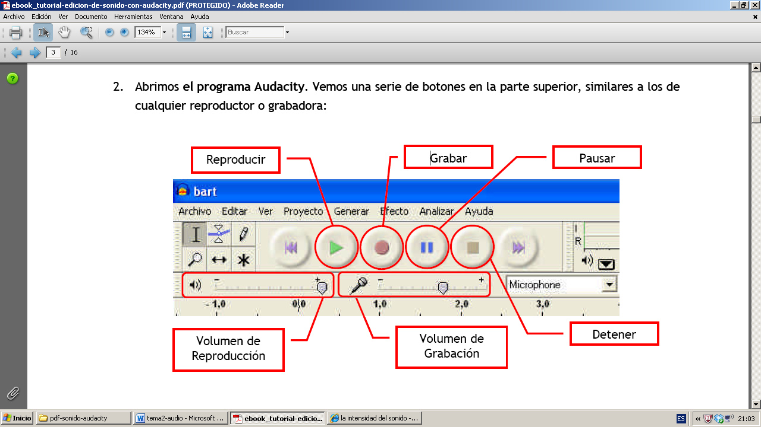

Imagen 15: Grafico explicativo de la zona de botonadura.

Como ya dijimos anteriormente antes de empezar a grabar, se hace preciso determinar la calidad del sonido que vamos a obtener: frecuencia de muestreo, formato, directorio donde almacenar el fichero, conversor de frecuencia y calidad de fusión.

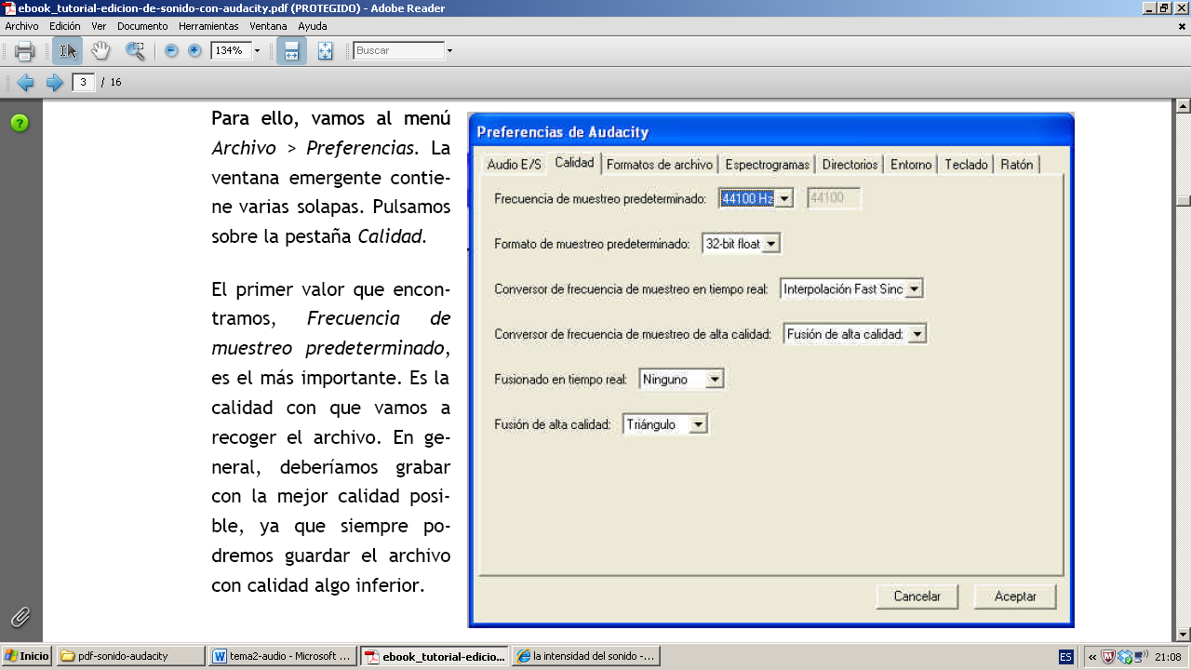

Imagen 16: Diversos apartados delas cualidades o preferencias de los sonidos.

A la hora de proceder a grabar nuestra voz pulsamos en el botón de grabar y comenzamos a grabar nuestra voz y pulsaremos el botón de parar cuando terminemos de hacerlo. Recomendamos pulsar inmediatamente este botón para evitar colas de sonido innecesarias que sólo distorsionarían el mensaje y crearían un fichero de mayor tamaño.

Una vez depurado, o eliminados los espacios innecesarios y de ruido y cuando creamos que el fichero está listo para grabarlo, procederemos a hacerlo, pero hemos de recordar que audacity tiene un formato suyo por defecto que sólo lee esta aplicación y que hace inservible dicho fichero para su uso con otras herramientas de reproducción de audio como Lim, por ello revisemos la opción de guardar en otro formato (ventana desplegable) haciendolo como wav o exportarlo como mp3; para ello colocaremos el nombre y directorio donde guardarlo.

En el caso de exportarlo en Mp3 precisaremos de un plugin llamado dffsetup-lame_enc.exe (adjunto en el curso), que una vez instalado crea el fichero Lame_enc.dll y podremos proceder a su exportación en otro formato.Es necesario localizar la libreria

lame_enc.dll en nuestro disco duro, habitualmente se encuentra en C:\Archivos de

programa\Lame. Si no logramos encontrarla, se puede descargar de http://www.free-

codecs.com/Lame_Encoder_download.htm, se presenta en un fichero ZIP, pero si dicho plugin no lo localizase surgiría este banner que solicita autorización para localizarlo entre nuestros directorios.

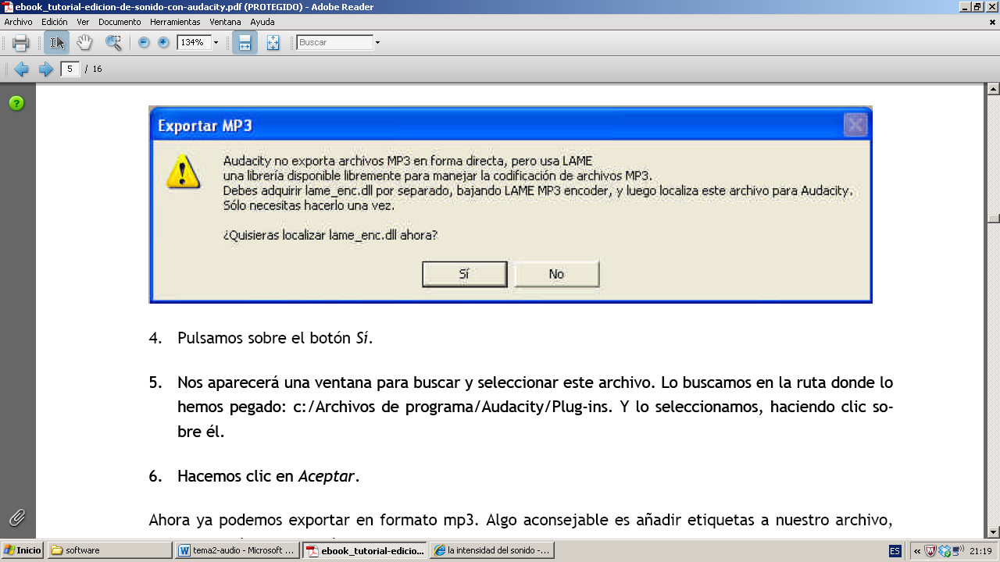

Imagen 17: Etiqueta emergente que indica la forma de exportar a Mp3.

Tras ello se procederá automáticamente a la conversión de dicho fichero audio en Mp3.

Una vez localizada e instalada la librería lame_enc.dll, nos aparecerá una ventana de edición de etiquetas,en ella podremos rellenar los camposcorrespondientes para completar la información del corte tal como sepresenta.



Imagen 18: Cuadro para la edición de las etiquetas ID3.

Una vez completada la pantalla (los campos que queramos), pulsaremos sobre Aceptar y elfichero se guardara de modo definitivo en la carpeta elegida.

Para conocer algo más sobre este programa y la fusión de pistas o inversión de las mismas, aconsejamos buscar un manual en castellano sobre el mismo, pues creemos que con las explicaciones anteriores, nos bastará para grabar nuestros ficheros mp3 y hacer uso de los mismos en la herramienta Lim.

1. **RecordPad:**

Es un programa simple para la grabación de sonido en Windows y Mac. RecordPad es ideal para grabaciones de voz y otro tipo de audio para ser añadidos a presentaciones digitales, crear audiolibros o herramientas de autor como el que ahora estamos trabajando. Permite grabar un sencillo sonido o un pequeño mensaje. Permite:

* **Software para la grabación de audio** rápido y fácil
* **Grabe voz**, sonido, música o cualquier otro tipo de audio
* Ideal para **grabar audio** a ser añadido a las presentaciones digitales
* Descarga pequeña por debajo de los 650k que se instala en segundos.

##### [Presione aquí para ver más capturas de pantalla del software para grabación de sonido](http://www.nch.com.au/recordpad/es/screenshots.html)

Imagen 19: pantalla principal del programa.

##### Entre sus características: Características de la grabación de audio

* Graba sonido, voz, notas, música o cualquier otro tipo de audio.
* Guarda las grabaciones en el disco duro en formato wav, mp3 o aiff.
* Graba solamente cuando se está hablando en el modo de grabación activada por voz.
* El sistema de combinación de teclas permite el control de las grabaciones con el teclado mientras se trabaja en otros programas.
* Buscar y reproducir las grabaciones de acuerdo al formato, fecha, duración, y tamaño.
* El codificador MPEG layer-3 ofrece un contenido con velocidades de bits variable de 8 a 320 kbps con una verificación crc opcional y modos estéreo conjunto.
* Puede ser automatizado e integrado para ser ejecutado desde otros programas con las potentes opciones de la línea de comandos

Es fácilmente descargable en http://www.nch.com.au/recordpad/es/rpsetup.exe

*El Proceso para efectuar grabaciones de un mensaje sonoro sería el siguiente:*

1º. Antes de proceder a la grabación de un fichero audio podremos determinar el formato del fichero que vamos a grabar. Pulsa sobre la ventana desplegable y elige uno de los tres tipos de fichero. Por las necesidades de Lim, aconsejamos que el fichero de salida sea en Mp3.

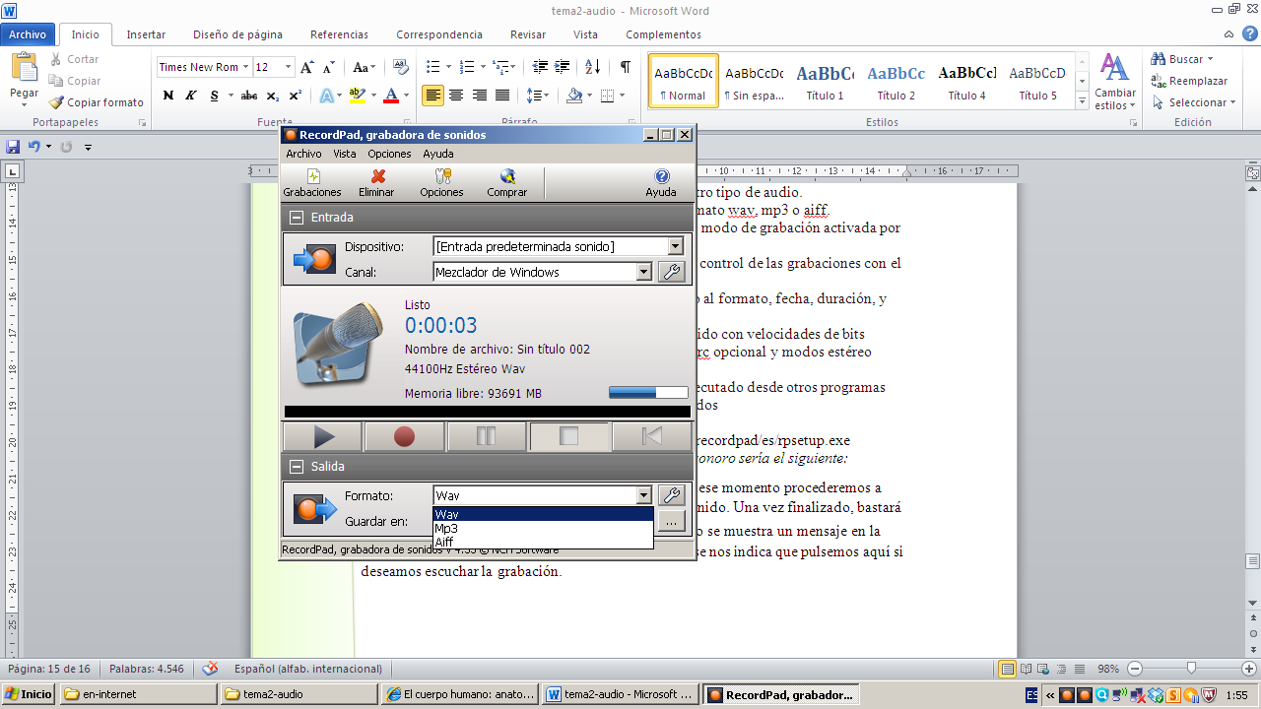

Imagen 20: ventana desplegable con los tipos de ficheros.

2º Pulsa sobre el botón rojo [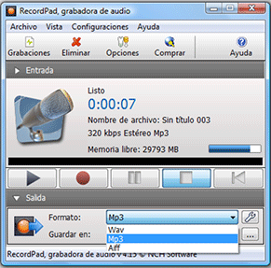](http://www.nch.com.au/recordpad/es/screenshots.html) o la tecla F5. En ese momento procederemos a pronunciar el mensaje, decir una frase o efectuar un sonido. Una vez finalizado, bastará con pulsar el botón cuadrado de stop [](http://www.nch.com.au/recordpad/es/screenshots.html). Tras ello se muestra un mensaje en la parte superior en el apartado de “grabaciones” donde se nos indica que pulsemos aquí si deseamos escuchar la grabación.

3º Pulsamos en “Grabaciones” donde podremos ver el panel inferior.

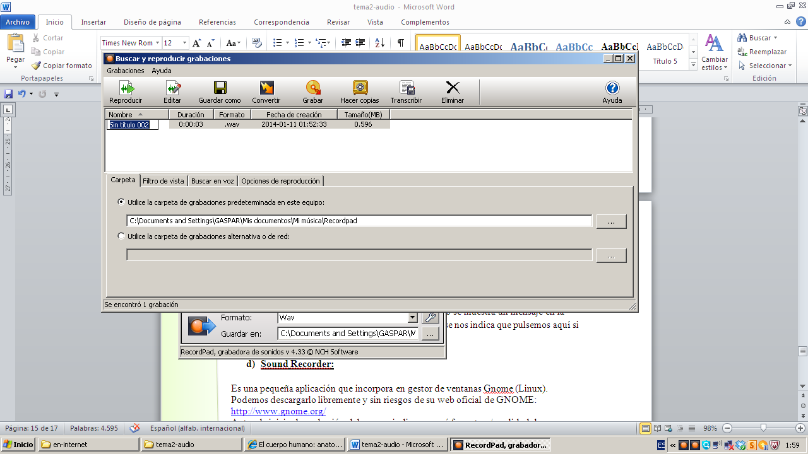

Imagen 21: pantalla emergente en el icono de grabaciones.

Como podemos en dicha imagen en la botonadura superior podremos proceder a escuchar el fichero realizado, a editarlo (eliminar alguna de sus partes como podemos ver en el gráfico siguiente), guardarlo como (recordemos que anteriormente procedimos a definir el tipo de archivo final resultante), convertir (si hemos realizado la grabación y queremos guardarla en otro formato diferente), hacer copias o duplicar. En la zona central nos permite ponerle nombre al fichero, así como conocer las características de este: duración, formato, fecha de creación y tamaño. Y cuatro solapas: carpeta, donde se nos indica la carpeta donde el fichero queda guardado, filtro de vista (para buscar grabaciones en nuestro ordenador), buscar en voz (busca palabras o expresiones en ficheros audio ya realizados) y opciones de reproducción (controla la velocidad de reproducción o grabación).

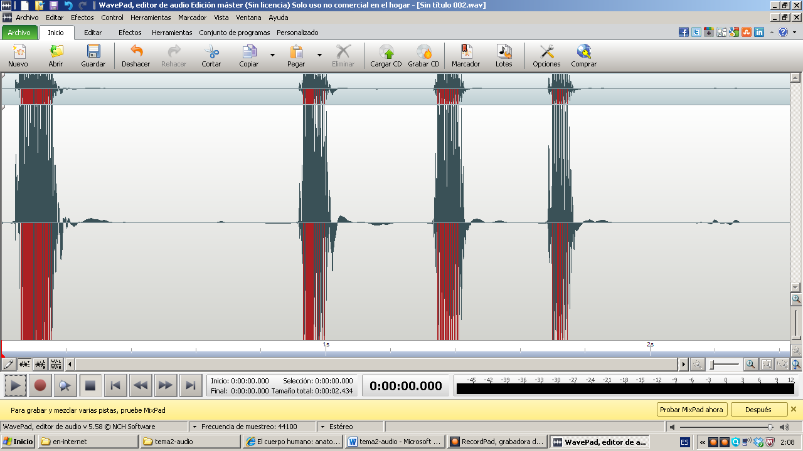

Imagen 22: imagen del espectrograma del sonido grabado.

1. **SoundRecorder:**

Es una pequeña aplicación que incorpora en gestor de ventanas Gnome (Linux). Podemos descargarlo libremente y sin riesgos de su web oficial de GNOME: <http://www.gnome.org/>

Antes de iniciar la grabación deberemos indicar en qué formato y/o calidad deseamos que realice lagrabación

[Grabar como].

calidad de CD con pérdida

calidad de CD sin pérdida de voz

Una vez seleccionados los anteriores requisitos iniciaremos la grabación pulsando el botón [Grabar].

El Grabador de sonido muestra la siguiente información sobre el fichero:

* Información del fichero
* Nombre de la carpeta en la que se encuentra el fichero.
* Nombre de fichero.
* Tamaño de fichero.
* Duración del fichero audio.
* Número de canales que tiene dicho fichero.
* Tasa de bits a la que se grabaron los datos de audio.

#### ****Utilización del sonido en los programas Lim.****

Los elementos multimedia que utiliza el programa LIM deben estar en el almacén de recursos previamente subidos. Éstos aparecen catalogados en cuatro grupos: imágenes (jpg,png y gif ), sonidos (**mp3**), animaciones ( swf) y textos ( html y txt ). Apretando en el botón correspondiente edilim muestra los archivos de cada categoría.

Por tanto los sonidos que utilicemos, que descarguemos o que grabemos deberán de estar en formato Mp3 para que puedan ser utilizados.

#### 

#### Imagen 23: Apartado de selección de recursos.

#### **Como podemos ver en la pantalla superior, pulsando en el apartado de sonidos y posteriormente en el icono** **de abrir carpeta, procederemos a localizar los sonidos mp3 que vamos a utilizar en algún momento en nuestro programa Lim. Al pulsar en dicho icóno accederemos a la carpeta de nuestro ordenador donde están situados los ficheros sonido, no importa donde estén ni que estén en la carpeta principal de Lim, pues una vez seleccionado el fichero audio, el programa lo mostrará en el apartado de sonidos y lo trasladará a la carpeta de trabajo para poder elaborar un fichero comprimido con todas los elementos utilizados (textos, imágenes, videos, audios).**

#### **Los distintos sonidos seleccionados se irán organizando en un listado ordenado alfabéticamente. Podemos pulsar sobre uno de los ficheros audio y se activarían dos botones uno de stop y otro de play que nos permitirían escuchar el sonido tal y como quedaría para su posterior uso.**

#### ****Otros recursos de audio****

En la red encontramos gran cantidad de archivos, tanto en formato MIDI como en MP3, no suele haber WAV debido a su gran tamaño. Los ficheros MIDI son los más comunes debido a su pequeño tamaño.

A continuación, se da un listado de páginas Web con cierto interés educativo:

<http://www.terra.es/personal/fcyborg/> explica conceptos de informática musical, MIDI y MP3

<http://www.carlosys.com/> una buena página sobre MIDI

<http://www.classicalarchives.com/> miles de ficheros de música clásica en formato MIDI

[http://www.mp3hispania.com](http://www.mp3hispania.com/) página muy completa sobre MP3

<http://usuarios.lycos.es/guiaudicion/> iniciación a la música clásica, con gran cantidad de recursos, muchos de ellos válidos para el aula

<http://www.xtec.es/rtee/esp/> página dedicada a la Informática y educación musical